Carissimi Amici e Confratelli tutti,

è con grande piacere che Vi mando l'invito a partecipare a“Lomellina a Tavola” organizzato anche quest'anno da Mariangela Besostri Reggente dell' Ordine Lomellino della Rana e Salame d'Oca.

La “location” è in una delle più belle piazze italiane: la Ducale di Vigevano ed il pranzo nel prestigioso Castello, abitato per lunghi anni anche da Leonardo, nella sala detta “La Cavallerizza”.

Quest'anno il pranzo lomellino che come sempre si distinguerà per eleganza, raffinatezza e per il sapore dei cibi proposti tutti rigorosamente del territorio, è intitolato “ A TAVOLA CON LEONARDO”. Non a caso contemporaneamente nell'interno del Castello si trova una mostra dedicata al grande Leonardo.

Ma troverete tutte le indicazioni nell'invito allegato.

Noi dell'Antico Ordine dei Cavalieri di Adelasia, gemellati con l'Ordine Lomellino, saremo sicuramente presenti con il nostro stendardo e i paludamenti per godere la sfilata nel centro storico. Vi invitiamo a fare altrettanto.

Un abbraccio e arrivederci a Vigevano a “Tavola con Leonardo” da Anna Maria Bagliani Gran Maestro dei Cavalieri di Adelasia.

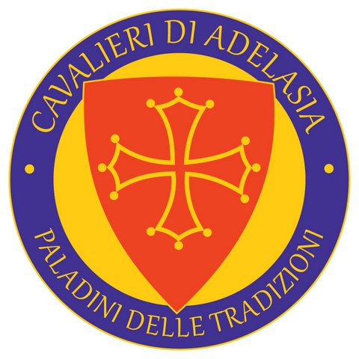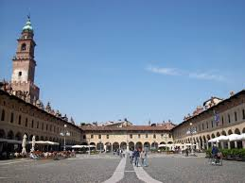

**ORDINE LOMELLINO DELLA RANA E DEL SALAME D’OCA**

Vigevano, 28 luglio 2014

A tutte le venerabili Confraternite,

siamo lieti di invitarVi alla quarta edizione di “LOMELLINA A TAVOLA” che quest’anno, vista la concomitanza con i festeggiamenti a Lui riservati, abbiamo voluto dedicare a Leonardo da Vinci, alle Sue opere ed al suo lungo soggiorno nella città di Vigevano

Siete tutti invitati quindi al **“A TAVOLA CON LEONARDO”**

che si terra’ **Domenica 14 SETTEMBRE 2014**

**Al castello di VIGEVANO (PV)**

**Il programma: DOMENICA 14 SETTEMBRE 2014**

* **Ritrovo alle ore 10,30 nella bellissima Piazza Ducale di Vigevano**
* **Sfilata nella adiacente Via del Popolo che percorreremo unitamente ad una rappresentanza dei figuranti del Palio , per trasferirci nella chiesa di S. Pietro Martire per la messa che si celebrerà alle ore 11,00**
* **Continuazione della sfilata all’interno del Castello di Vigevano dove, percorrendo la strada coperta, ci recheremo alla Cavallerizza del Castello dove si terranno le intronizzazioni di nuovi soci e la presentazione delle confraternite ospiti ed il pranzo**
* **Ore 12,30 circa “A PRANZO CON LEONARDO”**

**Preghiamo le Confraternite presenti di partecipare, se possibile, con paludamenti e stendardo**

La realizzazione del pranzo è stata affidata al rinomato ristorante “Ludovico il Moro” della Sforzesca di Vigevano

Durante il pranzo avremo personaggi e storici Vigevanesi che ci parleranno di Leonardo da Vinci, delle sue opere e dei sui trascorsi “vigevanesi”.

In quei giorni nel castello di Vigevano sarà aperta una mostra sulle opere di Leonardo, ci siamo attivati per avere biglietti a prezzi ridotti ed eventuali guide per chi vorrà visitarla. Non siamo però ancora in grado di dare informazioni sicure. Saremo più precisi in seguito.

**Il Menù:**

**Bouvette di benvenuto:**

**cocktails analcolici con frutta di stagione - pinot nero - chardonnay**

**isola degli aperitivi:**

**anelli di semola ripieni di affumicati - tartine alla mimosa e acciuga - mousse di formaggio e agrodolci**

**isola del murnè (mugnaio):**

**focaccine fantasia e bruschette**

**isola del masular (norcino):**

**taglio fresco di salumi (coppa, salame alla bonarda, pancetta steccata, salame d’oca, figadej) accompagnati da pasta fritta**

**Isola dolci e salate dorature:**

**melanzane, zucchine, mele, cremini, cavolfiori e carote**

**rane e pesciolini - alette di pollo con anelli di cipolle di Breme**

**dal fuoco:**

**spirali di salsiccia, coppa, fogliette di pollo**

**dal casè (casaro)**

**gorgonzola dolce, quartirolo, grana padano accompagnati da confetture e miele**

**primo piatto:**

**risotto con fagiolini dell’occhio e ragù d’oca**

**buffet dei dolci e frutta:**

**crostata casereccia, torta di riso, il “Bison” Lomellino, gelato e frutta di stagione**

**vini a tavola: Buttafuoco e Cortese**

**Tazzina di caffè e digestivi**

**Il costo della giornata è di Euro 40,00**

Vi aspettiamo numerosi, con i vostri familiari ed i Vostri amici.

Per prenotare, possibilmente entro il 5 settembre, telefonare a Mariangela Besostri 338 211 88 07 ([mariangelabesostri@gmail.com](mailto:mariangelabesostri@gmail.com)) , Aldo Pollini 335 210 808,

**Auguri vivissimi di Buone Ferie e di una serena estate con le Vostre famiglie.**

**Mariangela Besostri**

**Reggente**